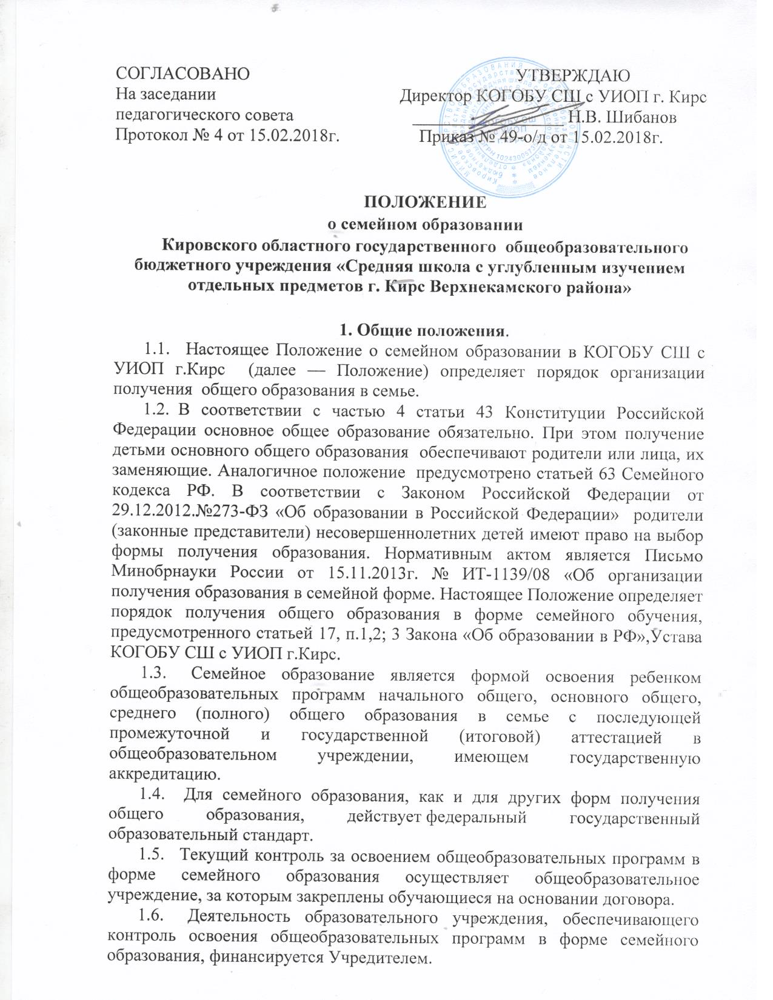

2. Порядок получения общего образования в форме семейного обучения.

2.1. Право дать ребенку образование в семье предоставляется всем родителям (законным представителям).
2.2. Общеобразовательное учреждение осуществляет прием детей, желающих получить образование в семье, на общих основаниях по заявлению родителей (законных представителей) с указанием выбора формы обучения.
В приказе о зачислении ребенка в образовательное учреждение указывается форма получения образования. Приказ хранится в личном деле обучающегося.Личное дело обучающегося хранится в общеобразовательном учреждении.
2.3. Обучающиеся могут перейти на семейную форму получения образования по заявлению родителей (законных представителей) на любой ступени общего образования: начального общего, основного общего, среднего (полного) общего.
2.4. Обучающиеся, получающие образование в семье, вправе на любом этапе обучения по решению родителей (законных представителей) продолжить образование в другой форме.
2.5. Перевод на другую форму получения образования осуществляется на основании приказа руководителя образовательного учреждения. Приказ об изменении формы получения образования хранится в личном деле обучающегося.
2.6. Отношения между образовательным учреждением и родителями (законными представителями) при организации семейного образования регулируются договором, который не может ограничивать права сторон по сравнению с действующим законодательством.
Для осуществления семейного образования родители (законные представители) могут:
-пригласить преподавателя самостоятельно;
-обратиться за помощью в общеобразовательное учреждение;
-обучать самостоятельно.
2.7. Общеобразовательное учреждение в соответствии с договором:
- предоставляет обучающемуся на время обучения возможность бесплатно пользоваться библиотекой;
- обеспечивает обучающемуся методическую и консультативную помощь, необходимую для освоения общеобразовательных программ;
- осуществляет промежуточную и государственную (итоговую) аттестацию обучающихся.
2.8. Общеобразовательное учреждение вправе расторгнуть договор при условии неосвоения обучающимся общеобразовательных программ начального общего, основного общего, среднего (полного) общего образования.
В случае расторжения договора обучающемуся предоставляется возможность продолжить по желанию родителей (законных представителей) обучение в другой форме в данном образовательном учреждении.

По решению педагогического совета образовательного учреждения и с согласия родителей (законных представителей) обучающийся может быть переведен в класс компенсирующего обучения или оставлен на повторный курс обучения.
2.9. Родители (законные представители) совместно с образовательным учреждением несут ответственность за выполнение общеобразовательных программ в соответствии с федеральными государственными образовательными стандартами.
3. Аттестация обучающегося.
3.1. Порядок, форма и сроки проведения промежуточной аттестации устанавливаются образовательным учреждением самостоятельно, отражается в локальном акте и в договоре с родителями (законными представителями).
3.2. Промежуточная аттестация предшествует государственной (итоговой) аттестации и проводится по предметам учебного плана образовательного учреждения.
3.3. Перевод обучающегося в последующий класс производится по решению педагогического совета образовательного учреждения в соответствии с результатами промежуточной аттестации.
3.4. Для учащихся досрочно усвоивших соответствующую программу проводится аттестация в установленном порядке.
3.5. Промежуточная аттестация проводится в соответствии с положением школы о промежуточной аттестации.
3.6. Освоение обучающимися общеобразовательных программ основного общего, среднего (полного) общего образования завершается обязательной государственной (итоговой) аттестацией.
3.7. Государственная (итоговая) аттестация выпускников 9 и 11 классов, получающих образование в семье, проводится образовательном учреждении в соответствии с Положением о государственной (итоговой) аттестации выпускников 9, 11 классов общеобразовательных учреждений РФ, Порядком проведения единого государственного экзамена, утвержденными Министерством образования и науки РФ.
3.8. Выпускникам 9 и 11 классов, прошедшим государственную (итоговую) аттестацию, общеобразовательное учреждение, имеющее государственную аккредитацию, выдает документ государственного образца о соответствующем образовании.
3.9. Выпускники, обучающиеся в форме семейного образования, проявляющие способности и трудолюбие в изучении, могут быть награждены золотой или серебряной медалью «За особые успехи в учении», похвальной грамотой «За особые успехи в изучении отдельных предметов» в соответствии с Положением о золотой и серебряной медалях «За особые успехи в учении», о похвальной грамоте «За особые успехи в изучении отдельных предметов» и похвальном листе «За отличные успехи в учении».
3.10. Выпускникам 9 и 11 классов, не прошедшим государственную (итоговую) аттестацию, выдается справка установленной формы.

Приложение №1

Договор о получении обучающимся общего образования в семье
г.Кирс «___»_____________20___г.
Кировское областное государственное общеобразовательное бюджетное учреждение «Средняя общеобразовательная школа с углубленным изучением отдельных предметов г. Кирс Верхнекамского района», именуемое в дальнейшем Учреждение, в лице директора Николая Викторовича Шибанова, действующего на основании Устава, с одной стороны и родителя обучающегося __________________________________________________________,
именуемого в дальнейшем Законный /ФИО родителя/
представитель учащегося ___________________________________________, именуемого в дальнейшем учащийся, /ФИО обучающегося/
в интересах учащегося в соответствии с ст.17 Закона «Об образовании в РФ» заключили настоящий договор о нижеследующем:
1. Предмет договора
Предметом настоящего договора является осуществление образования Обучающегося в семье, освоение обучающимся программы ______ класса в рамках государственного образовательного стандарта.
Обучающийся проходит промежуточную аттестацию в порядке, указанном в Приложении, которое является неотъемлемой частью настоящего договора.
2. Права и обязанности Учреждения
Учреждение обязуется:
- Предоставлять Обучающемуся на время обучения бесплатно учебники и другую литературу, имеющуюся в библиотечном фонде Учреждения, в соответствии с установленным порядком.
- В целях освоения учащимся образовательных программ, являющихся предметом настоящего договора, обеспечить Обучающегося методической и консультативной помощью, оказываемой в порядке, установленном Учреждением, обеспечить при необходимости посещение учащимся лабораторных и практически занятий в соответствии с учебным планом Учреждения.
- Осуществлять в установленном порядке промежуточную аттестацию Обучающегося и обеспечивать качество ее проведения.
- Переводить Обучающегося в следующий класс в установленном порядке по решению педагогического совета Учреждения на основании результатов промежуточной аттестации.
- Обеспечить в установленном порядке аттестацию Учащегося в связи с досрочным усвоением им соответствующей программы. Промежуточная и итоговая аттестация проводится в форме собеседования, тестирования, контрольных работ и срезов по всем предметам учебного плана.

Учреждение имеет право:
- Устанавливать порядок оказания методической и консультативной помощи Обучающемуся.
- В случае неявки Обучающегося на назначенную консультацию без уважительной причины не проводить в дальнейшем консультацию по вынесенному на пропущенную консультацию вопросу, требовать от Обучающегося самостоятельного изучения соответствующей темы.
- Расторгнуть настоящий договор при условии неусвоения Обучающимся общеобразовательной программы в сроки, установленные настоящим договором.
3. Права и обязанности Законного представителя
Представитель обязан:
• Обеспечить усвоение Обучающимся общеобразовательной программы, в сроки, установленные настоящим договором.
• Информировать Учреждение о приглашенных им для обучения Обучающегося преподавателях и обеспечивать их участие в промежуточной аттестации Обучающегося.
Представитель имеет право:
Для обеспечения освоения Учащимся образовательной программы, являющейся предметом данного договора:
- - пригласить преподавателя (учителя) самостоятельно;
- - обратиться за консультативной помощью в Учреждение;
- - обучать самостоятельно;
- - присутствовать при аттестации Учащегося и знакомиться с ее результатами.
4. Порядок расторжения договора
Настоящий договор расторгается автоматически:
- При ликвидации Учреждения; обязательства по данному договору не переходят к правопреемнику Учреждения.
- При отчислении Обучающегося из Учреждения по заявлению Представителя.
- При подтвержденном соответствующими результатами аттестации усвоении Обучающимся общеобразовательной программы, являющейся предметом данного договора.
5. Срок действия договора
Настоящий договор вступает в силу с момента его подписания сторонами и действует до исполнения сторонами своих обязательств.
6. Порядок и сроки проведения промежуточной аттестации
Сроки проведения промежуточной аттестации Учащегося устанавливаются по соглашению сторон в период:
— I полугодие – не позднее 25 декабря 20_____ года;
— II полугодие – не позднее 25 мая 20____ года.
Сроки проведения промежуточной аттестации могут изменяться по соглашению сторон.
7. Заключительная часть
Настоящий договор составлен в 2-х экземплярах, имеющих равную юридическую силу, по одному экземпляру для каждой из сторон.

8. Реквизиты и подписи сторон
Учреждение: Законный представитель:

